对象列表
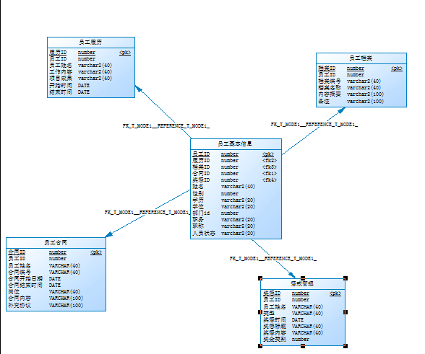

人事档案管理

对象列表

表空间列表
表 1表空间清单
序号 | 中文名 | 物理名 | 备注
1 | 业务表空间 | TS_HRM_01 | 存放业务数据

表清单
表 2表清单
序号 | 中文名称 | 物理表名 | 备注
1 | T_EMPLOYEE | 员工基本信息表
2 | T_ACHIVE | 员工档案表
3 | T_RECORD | 员工履历表
4 | T_CONSTRACT | 员工合同表
5 | T_REWARD | 员工奖惩表

表空间信息

表空间
中文名称 | 表空间
物理名称 | TBL_HRM_01
功能 | 存放业务表
预算空间 | 5G
脚本 | 根据具体数据库类型编写

表信息

员工基本信息
中文名称 |  | 员工基本信息表
物理表名 |  | T_EMPLOYEE
主键 |  | empid
业务主键 |  | 无
所属表空间 |  | TS_HRM_01
索引 |  | IND_ T_EMPLOYEE_PK(主键索引)
字段列表
序号 | 中文名称 |  | 列名 | 数据类型 | 主键 | 非空 | 外键
1 | 员工id |  | empid | NUMBER | √ | √
2 | 姓名 |  | empname | VARCHAR2(40)
3 | 性别 |  | empsex | NUMBER
4 | 学历 |  | school | VARCHAR2(20)
5 | 学位 |  | degree | VARCHAR2(20)
6 | 部门id |  | deptid | NUMBER
7 | 职务 |  | job | VARCHAR2(20)
8 | 职称 |  | ranks | VARCHAR2(20)
9 | 人员状态 |  | state | VARCHAR2(20)

员工档案表
中文名称 |  | 员工档案表
物理表名 |  | T_ACHIVE
主键 |  | Arcid
业务主键 |  | 无
所属表空间 |  | TS_HRM_01
索引 |  | IND_TBL_USER_PK(主键索引)
字段列表
序号 | 中文名称 |  | 列名 | 数据类型 | 主键 | 非空 | 外键
1 | 档案id |  | Arcid | NUMBER | √ | √
2 | 员工id |  | Empid | NUMBER
3 | 档案编号 |  | Arcnum | VERCHAR2（40）
4 | 档案名称 |  | Arcname | VERCHAR2（40）
5 | 内容摘要 |  | abstract | VERCHAR2（100）
6 | 备注 |  | remark | VERCHAR2（100）

员工履历表
中文名称 |  | 员工履历表
物理表名 |  | t_record
主键 |  | 履历ID
业务主键 |  | 无
所属表空间 |  | TS_HRM_01
索引 |  | IND_TBL_USER_PK(主键索引)  IND_TBL_USER_USERCODE(普通索引)
字段列表
序号 | 中文名称 |  | 列名 | 数据类型 | 主键 | 非空 | 外键
1 | 履历ID |  | Recordid | NUMBER | √ | √
2 | 员工ID |  | empid | NUMBER
3 | 员工姓名 |  | empname | VERCHAR2（40）
4 | 工作内容 |  | jobcontent | VERCHAR2（40）
5 | 项目成果 |  | proresults | VERCHAR2（40）
6 | 开始时间 |  | stime | DATE
7 | 结束时间 |  | etime | DATE

员工合同表

中文名称 |  | 员工合同表
物理表名 |  | t_contract
主键 |  | cosid
业务主键 |  | 无
所属表空间 |  | TS_HRM_01
索引 |  | IND_TBL_USER_PK(主键索引)
字段列表
序号 | 中文名称 |  | 列名 | 数据类型 | 主键 | 非空 | 外键
1 | 合同id |  | cosid | NUMBER | √ | √
2 | 员工id |  | Empid | NUMBER
3 | 员工姓名 |  | empname
4 | 合同编号 |  | Cosnum | VARCHAR2（20）
5 | 合同开始日期 |  | startdate | DATE
6 | 合同结束日期 |  | enddate | DATE
7 | 岗位 |  | Job | VARCHAR2（20）
8 | 合同内容 |  | Content | VARCHAR2（50）
9 | 补充协议 |  | agreement

员工奖惩表
中文名称 |  | 员工奖惩表
物理表名 |  | t_reward
主键 |  | Rewid
业务主键 |  | 无
所属表空间 |  | TS_HRM_01
索引 |  | IND_TBL_USER_PK(主键索引)
字段列表
序号 | 中文名称 |  | 列名 | 数据类型 | 主键 | 非空 | 外键
1 | 奖惩id |  | Rewid | NUMBER | √ | √
2 | 员工id |  | Empid | NUMBER
3 | 员工姓名 |  | Empname | VARCHAR2（20）
4 | 类型 |  | rewtype | NUMBER
5 | 奖惩时间 |  | Rewdate | DATE
6 | 奖惩标题 |  | Rewtitle | VARCHAR2（20）
7 | 奖惩内容 |  | Rewcontent | VARCHAR2（50）
8 | 奖金类别 |  | rewlevel | NUMBER

